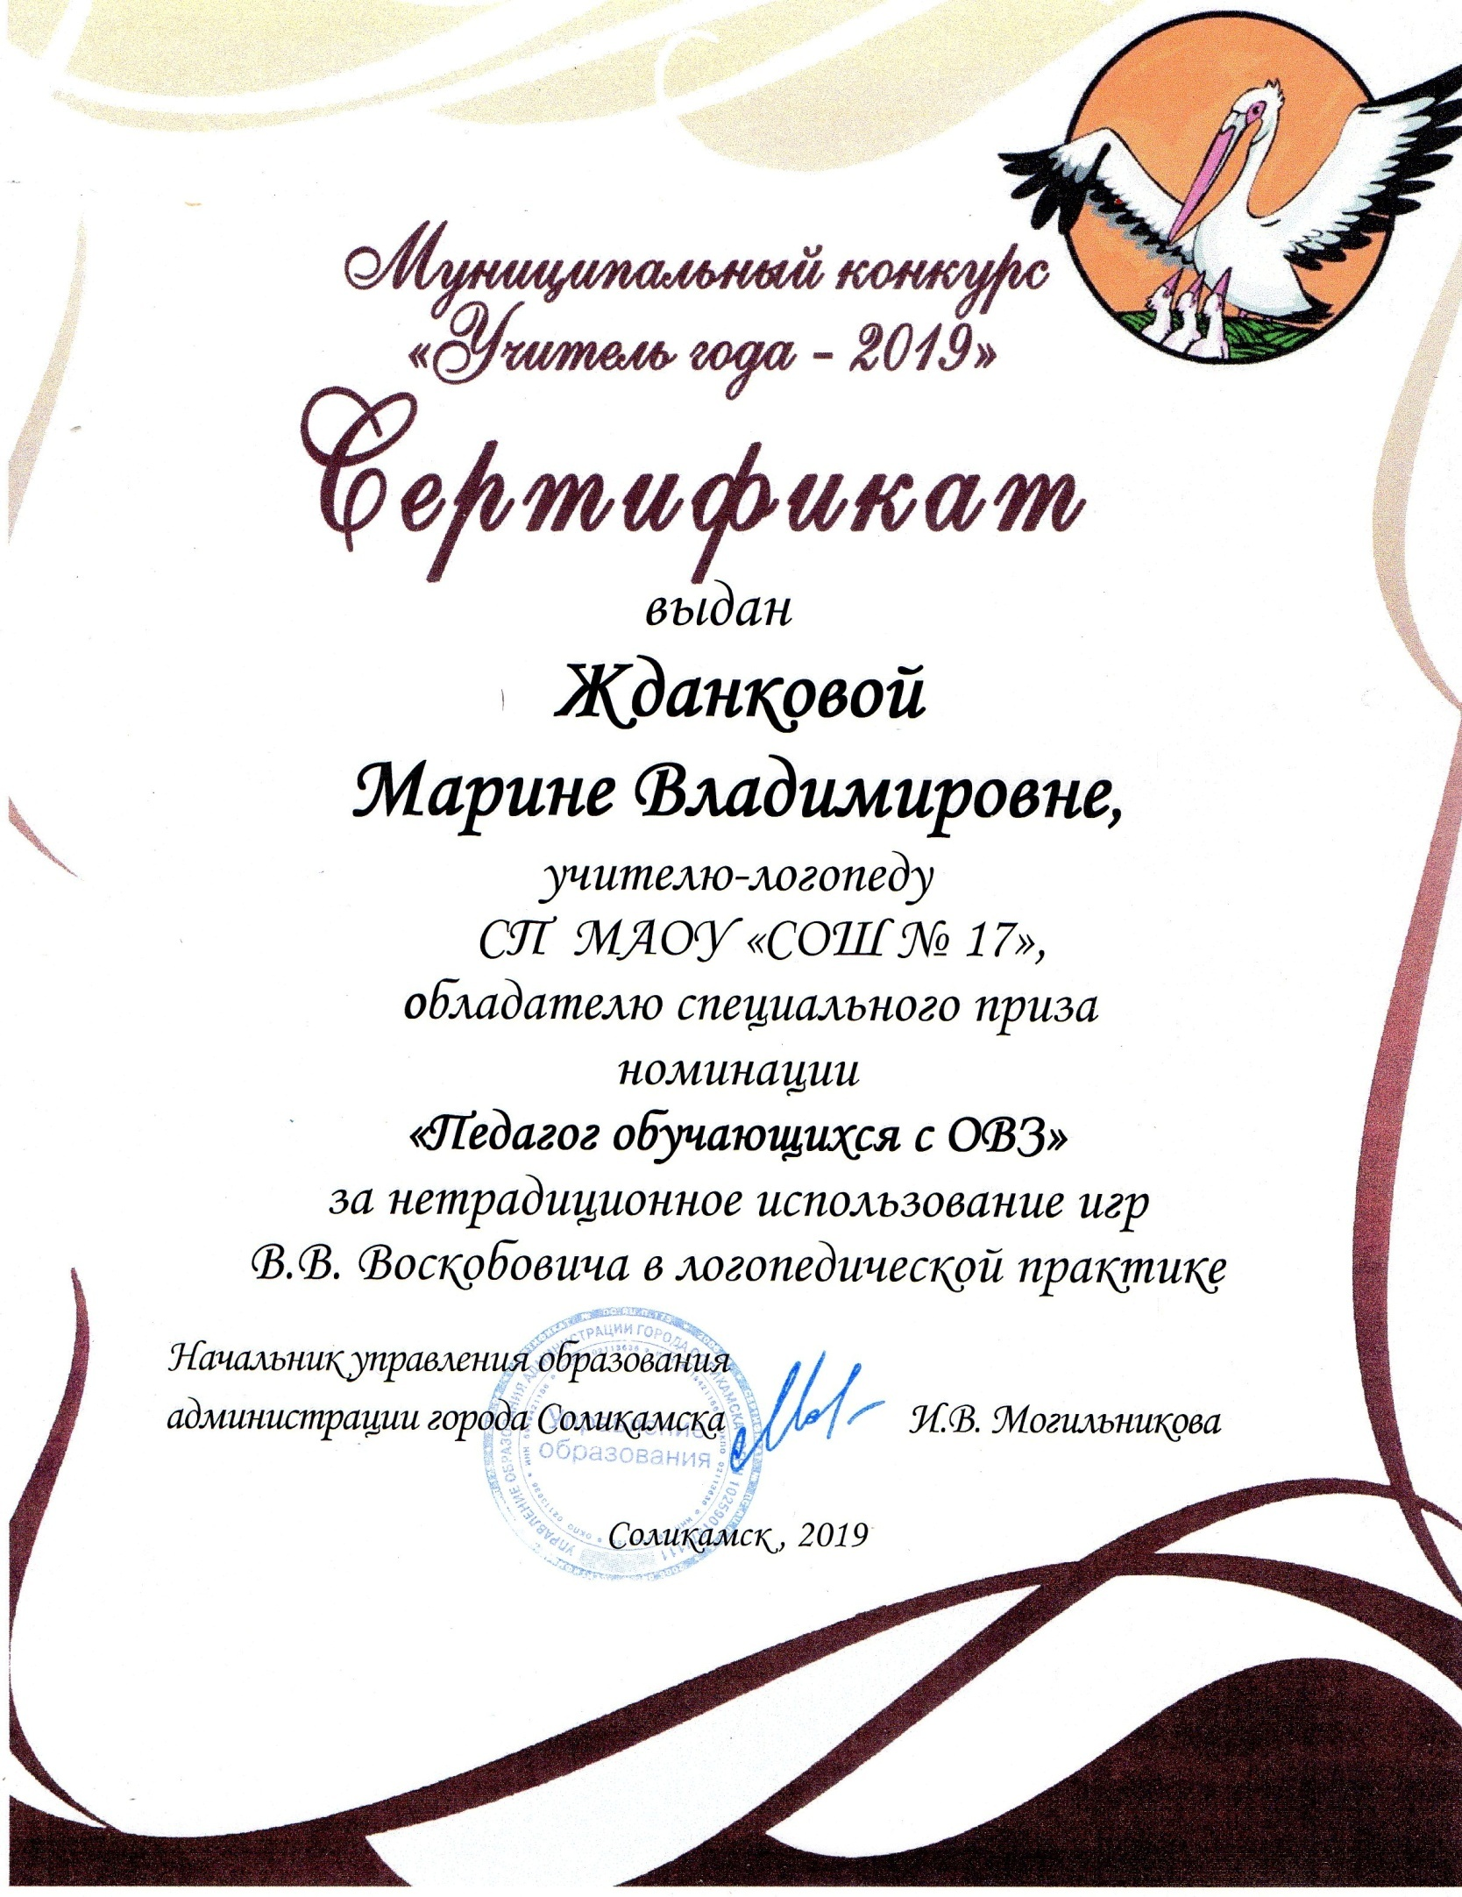

«Нетрадиционное использование игр В.В. Воскобовича
в логопедической практике»
Оборудование:мультимедийное оборудование и презентация мастер-класса,игры В.В. Воскобовича: «Чудо-соты», «Кораблик», «Чудо-цветик», «Чудо-крестики», «Геоконт», «Фонарики», «Черепашка»; картинки для игры «Найди братца»

Речь – это сложная система, которая помогает нам выражать свои мысли и чувства. Представьте себе, что речь, это знаменитая башня Jengo, блоки – это компоненты речи: артикуляция, темп, ритм, грамматика, фонетика. Я попрошу 2 педагогов убрать одновременно по одному блоку (педагоги убирают). Башня разрушилась, тоже самое происходит и с нашей речью. Нарушение развития одного или нескольких компонентов речи, безусловно, ведет к речевому недоразвитию.
В своей деятельности мы постоянно ищем новые приемы, технологии, не забывая при этом, что наиболее близкий и естественный вид деятельности ребёнка — это игра. И я уверена, что внедрение новых развивающих игр в коррекционную работу, будет способствовать развитию речи детей.
В поиске нового и интересного я остановилась на технологии «Сказочные лабиринты игры» В.В. Воскобовича. Несмотря на то, что игры предназначены для развития сенсорных эталонов, памяти, внимания, мышления, я постаралась адаптировать к использованию в логопедической работе с детьми.
Вашему вниманию представлю некоторые из них:
- Игра «Живые звуки» на основе пособия «Чудо-соты».
"Педагог предлагает детям составить определенную фигуру только из тех элементов с картинками, в названии которых есть нужный звук (башня, самолет, кит, самовар).
- Игра «Сосчитай» на основе пособия «Кораблик».
"Педагог предлагает детям определенные картинки, необходимо сосчитать слоги или звуки и поставить определенное количество флажков.
- Игра «Рифмушки» на основе пособия «Геоконт».
"Педагог предлагает детям определить и с помощью резиночек сопоставить картинки «Слова-рифмы».
- Игра на основе пособия «Фонарики».
"Педагог предлагает детям определенные картинки, спрятанные в фонариках, необходимо зажечь фонарик если в нем есть определенный звук и погасить его, если нет звука.
- Игра на основе пособия «Чудо-Крестики».
"Педагог предлагает детям поле, как игра ходилка, с цифрами, ребенок кидает кубик и идет по цифрам, на какую попадет, там с другой стороны картинка, необходимо определить есть ли звук, определенный в этом слове и составить предложение.
- Игра на основе пособия «Чудо-цветик».
"Педагог предлагает детям составить цветы только из тех лепестков с картинками, в названии которых есть нужный звук (дифференциация)
- Игра «1 и много» на основе пособия «Черепашки».
"Педагог предлагает детям сопоставить по картинкам 1 предмет и много, при составлении ребёнок проговаривает слова.
На усложнение, можно сосчитать, сколько предметов (1 платье, 2 платья, 3 платья …, 5 платьев).

В результате использования игровых приемов на логопедических занятиях я достигла определенных результатов:
- дети с удовольствием посещают логопедические занятия;
- материал стал интереснее и доступнее для его освоения;
- коррекционная работа имеет положительную динамику.
Например, у воспитанников всегда вызывала сложность выполнение заданий на развитие фонематических процессов («Найди место звука в слове»). Зачастую сталкиваюсь и с проблемами формирования грамматического строя речи, связной речи.
Благодаря данным играм указанные проблемы решаются более эффективнее, дети с удовольствием ждут следующей встречи. А что же их ждет интересного и увлекательного?
Я планирую продолжать работу по данной теме, буду стремиться повышать уровень развития речи у детей, используя как традиционную, основную систему методов и приемов, так и инновационные методы проведения коррекционных занятий.
Вывод: И не бойтесь экспериментировать!

Логопедические игры на основе пособий
В.В. Воскобовича:
1.
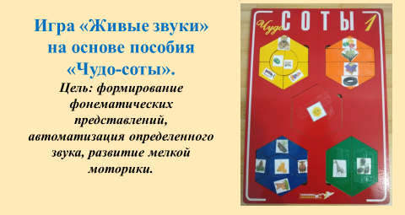
2.
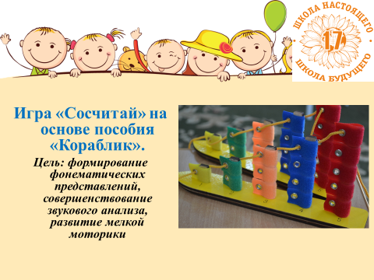

3.
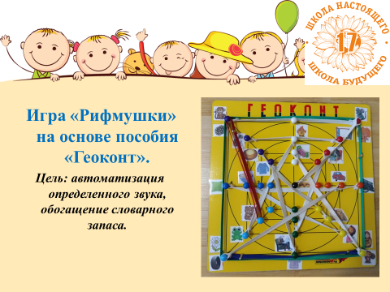
4.
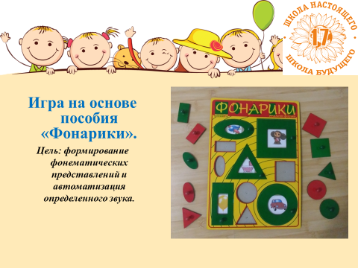

5.
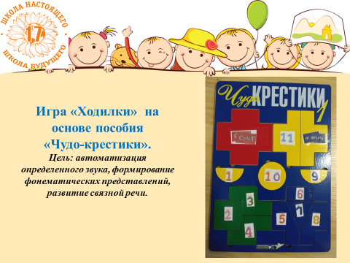
6. 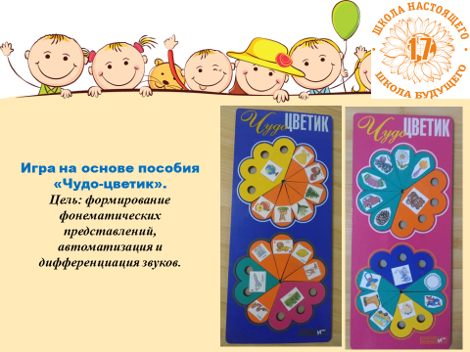
7.
